
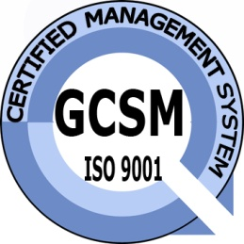

ROMANIA
JUDETUL IALOMITA
MUNICIPIUL FETESTI SR EN ISO 9001 :2008/2015
Certificat nr. 875 Sistem al managementului calităţii acordat

DIRECTIA DE ADMINISTRARE A DOMENIULUI PUBLIC SI PRIVAT FETESTI
STR. CALARASI 512, TEL/FAX 0243361454, e-mail : dadpfetesti@yahoo.com

Bibliografie

Muncitor necalificat I
Muncitor calificat II
Compartiment Administrare Cimitire

- Legea 53 / 2003– Codul muncii cu completarile si modificarile ulterioare;
TITLUL II: Contractul individual de muncă
- Cap. II: Executarea contractului individual de muncă
TITLUL XI:
- Cap I - Regulamentul intern.

- Legea 102/2014 privind cimitirele, crematoriile umane şi serviciile funerare

- Legea nr. 319 din 14 iulie 2006 a securităţii şi sănătăţii în munca – actualizata;
Cap IV –Obligatiile lucratorilor
Cap V – Supravegherea sănătăţii;
Cap VI –Comunicarea, cercetarea, înregistrarea şi raportarea evenimentelor;

